|  |  |
| --- | --- |
|  | |
| МИНИСТЕРСТВО НАУКИ И ВЫСШЕГО ОБРАЗОВАНИЯ РОССИЙСКОЙ ФЕДЕРАЦИИ | |
| Федеральное государственное автономное образовательное учреждение высшего образования | |
| **«Дальневосточный федеральный университет» (ДВФУ)** | |
| **Институт математики и компьютерных технологий** | |
| **Департамент информационных и компьютерных систем** | |
| **ОТЧЁТ** | |
| по лабораторной работе №2 | |
| по дисциплине «Высокопроизводительные вычисления, облачные сервисы, виртуализация и суперкомпьютерные технологии» | |
| направление «Прикладная информатика в экономике» | |
|  | |
|  | Выполнил студент группы  Б9121–09.03.03пиэ/2  ________________В. Ю. Туровец |
| Проверил профессор  ________________С. В. Полищук  _______________________________  оценка |
| Г. Владивосток  2024г. | |

# Условие задачи

Цель работы: изучение основных команд и механизмов управления правами пользователей в UNIX-подобных системах, таких как команды su и sudo, а также настройка прав доступа к файлам и директориям для различных пользователей и групп. Основной акцент сделан на управлении доступом с помощью файла sudoers, редактирование которого позволяет определять права для выполнения привилегированных команд без использования аккаунта суперпользователя.

1. **Ход работы**

Был добавлен пользователь ansible, которому был присвоен пароль ansible для простоты тестирования. Список пользователей на стартовом экране представлен на рисунке 1

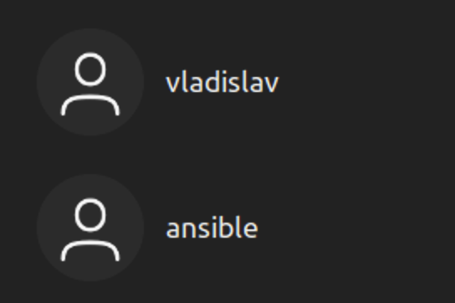

Рисунок 1 – Выбор пользователей

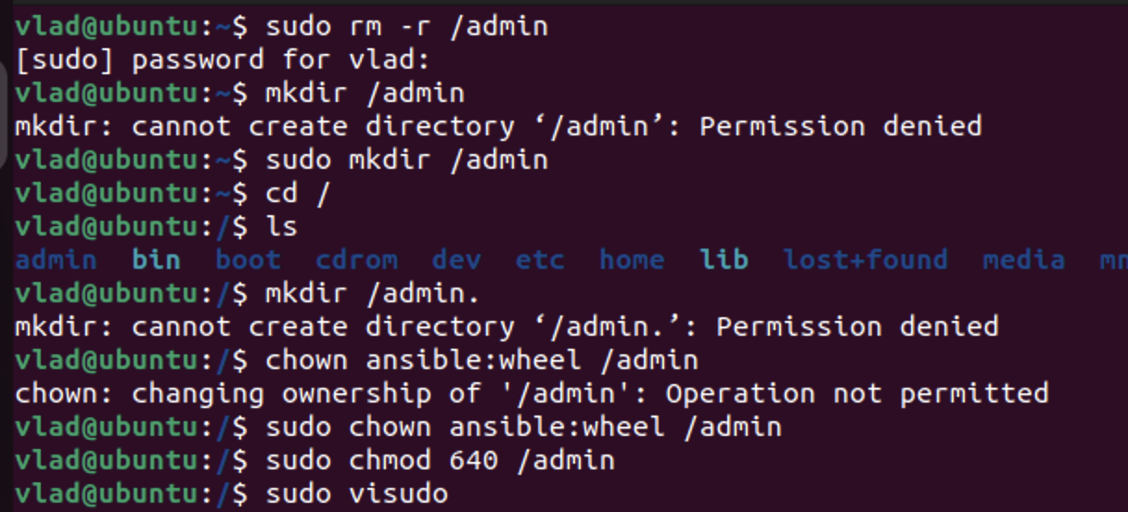

Рисунок 2 – создание и назначение прав дериктории admin

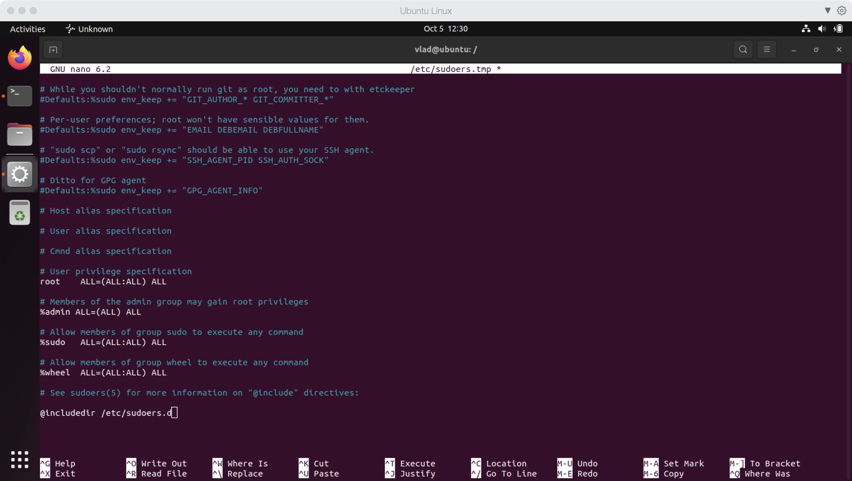

Рисунок 3 – редактирование файла /etc/sudoers.tmp

**Вывод**

В ходе выполнения лабораторной работы были изучены принципы работы с правами пользователей в системах на базе GNU/Linux. Студенты научились становиться суперпользователем, редактировать права доступа с помощью команды visudo, управлять пользователями и группами, а также изменять права доступа к директориям и файлам. Полученные навыки позволят в дальнейшем эффективно администрировать систему и обеспечивать безопасность через корректное управление правами доступа.